KOCEDGrid
<SE-Team>
<Mini-Shaker>
구현 및 시험 단계 산출물

문서버전 | 2.0
문서 ID | KOCEDGrid-SE-2005-003
최종변경일 | 2006-02-22
문서상태 | 릴리즈

요 약

미니진동대 원격실험 시스템(Mini-Shaker Tele-operating System)의 구현 및 시험 단계 산출물을 기술.
주요 산출물
- 컴포넌트도
- 시험 보고서
- 오류 보고서

표 1 문서 변경 기록
문서 이름 | KOCEDGrid <SE-Team> <Mini-Shaker> 구현 및 시험 단계 산출물
문서 ID | KOCEDGrid-SE-2005-003
버전 |  | 변경일 | 설명
1 | 0 | 2005-09-23 | 첫번째 작업
1 | 1 | 2005-10-13 | 2장(Process view)작업  - 구조진동연구실과의 작업 분담 설명을 위해 2.4 절의 추가
1 | 2 | 2006-01-25 | 2장을 Implementation view로 변경  3장(시험 보고서) 작업  4장(오류 보고서) 작업
1 | 3 | 2006-01-31 | 개조식으로 작성
1 | 4 | 2006-02-20 | 참고문헌의 링크를 변경  컴포넌트도에 설명을 추가 (RDV, RBNB)
2 | 0 | 2005-02-22 | 릴리즈

1 개 요

1.1 목 적

본 문서는 미니진동대 원격실험 시스템의 구현 및 시험 단계 산출물을 기술한다.

- 전체 시스템이 어떠한 파일들이나 자원으로 구성되는지를 “컴포넌트도”를 통해서 기술한다
- 분석 단계에서 기술한 기능적 요구사항이 만족되는지 시험한 결과를 “시험 보고서”를 통해서 보여준다
- “오류 보고서”를 통해서 구현 단계에서 발생한 주요 오류를 기록하고 향후에 동일한 오류가 발생할 때 대처할 수 있도록 준비한다.

1.2 참고 문헌
[1] | 서울시립대학교 소프트웨어공학 연구실, “KOCEDGrid-SE-2005-002 설계단계산출물,” 2005년 12월.
[2] | 서울시립대학교 소프트웨어공학 연구실, “KOCEDGrid 산출물 검토계획서,” 2005년 5월.

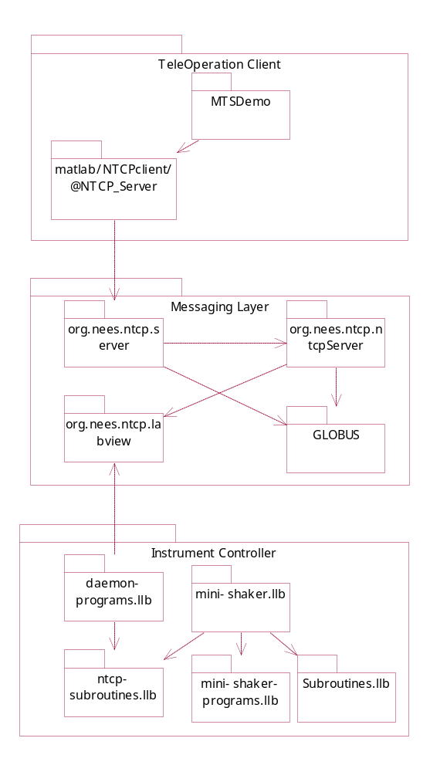
2. 컴포넌트도

[1]의 2장에 표시된 서브 시스템 중 아래의 네 시스템을 구현하였다.
- Tele-Operation Matlab Client 시스템
- NTCP-Server 시스템
- Labview Plugin 시스템
- Mini-Shaker Labview Controller 시스템

Globus 시스템은 NTCP-Server 시스템을 구현하기 위해 컴포넌트 단위로 재사용되었으며, RDV와 RBNB는 기존의 응용 프로그램을 재사용하였다.

2.1 Tele-operation Client 서브 시스템

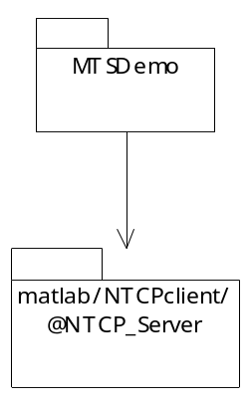

Tele-operation Client 서브 시스템은 두 개의 컴포넌트 패키지로 구성된다.
- MTSDemo 컴포넌트 패키지
- matlab/NTCPclient/@NTCP_Server 패키지

MTSDemo 컴포넌트 패키지
- 사용자(클라이언트)에게 시스템을 사용하기 위한 UI를 제공한다.
- 각종 명령들을 matlab/NTCPclient/@NTCP_Server 컴포넌트 패키지를 사용하여 NTCP 서버로 보내는 작업을 수행한다

matlab/NTCPclient/@NTCP_Server 패키지
- NTCP 서버에 각종 명령을 전달하기 위해 명령을 생성한다.

2.1.1 MTSDemo 컴포넌트 패키지 구성

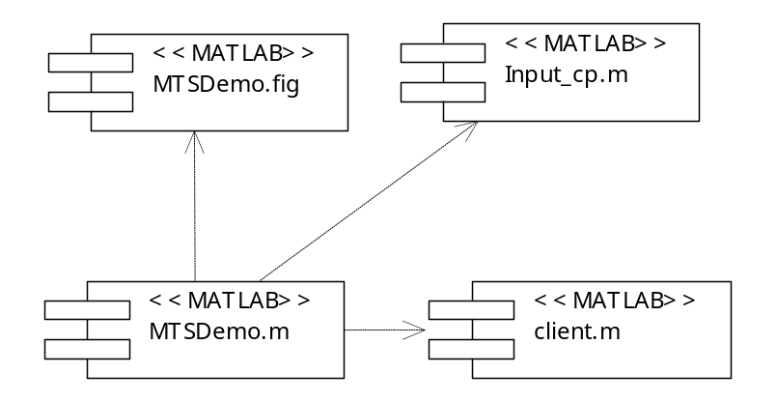

MTSDemo.fig 컴포넌트
- MTSDemo.fig 컴포넌트와 Input_cp.m컴포넌트를 사용하여 GUI제공과 함께 필요한 제어 변수를 획득한다.

MTSDemo.fig 컴포넌트
- UI의 밑바탕을 제공하는 컴포넌트이다.

Input_cp.m컴포넌트
- 각종 제어 변수들을 받아주는 UI를 제공하는 컴포넌트이다.

client.m 컴포넌트
- matlab/NTCPclient/@NTCP_Server 컴포넌트 패키지의 NTCP_Server.m 컴포넌트를 사용하여 NTCP 서버 객체를 생성하고, 서버 객체와 제어 변수를 각종 명령 컴포넌트(open.m, set.m 등)에 넘겨주고 사용하여 명령이 서버에 보내지도록 하는 컴포넌트이다.

2.1.2 matlab/NTCPclient/@NTCP_Server 컴포넌트 패키지 구성
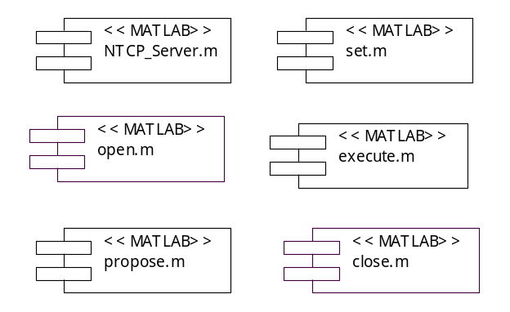

NTCP_Server.m 컴포넌트
- MTSDemo 컴포넌트 패키지의 client.m 컴포넌트가 명령을 전달할 NTCP 서버의 객체를 반환하는 작업을 수행하는 컴포넌트이다.

open.m 컴포넌트
- MTSDemo 컴포넌트 패키지의 client.m 컴포넌트가 NTCP_Server.m에서 받은 서버 객체를 통해 세션을 여는 명령을 해당 서버로 넘겨주는 작업을 수행하는 컴포넌트이다.

set.m 컴포넌트
- MTSDemo 컴포넌트 패키지의 client.m 컴포넌트가 NTCP_Server.m에서 받은 서버 객체를 통해 각종 제어변수를 설정하는 명령을 해당 서버로 넘겨주는 작업을 수행하는 컴포넌트이다.

propose.m 컴포넌트
- MTSDemo 컴포넌트 패키지의 client.m 컴포넌트가 NTCP_Server.m에서 받은 서버 객체를 통해 제어 명령을 큐에 넣는 명령을 해당 서버로 넘겨주는 작업을 수행하는 컴포넌트이다.

execute.m 컴포넌트
- MTSDemo 컴포넌트 패키지의 client.m 컴포넌트가 NTCP_Server.m에서 받은 서버 객체를 통해 큐에 들어있는 제어명령을 수행하는 명령을 해당 서버로 넘겨주는 작업을 수행하는 컴포넌트이다.

close.m 컴포넌트
- MTSDemo 컴포넌트 패키지의 client.m 컴포넌트가 NTCP_Server.m에서 받은 서버 객체를 통해 세션을 닫는 명령을 해당 서버로 넘겨주는 작업을 수행하는 컴포넌트이다.

NTCP_Server.m 컴포넌트는 매개변수가 URL, ntcpServerInstanceName, logFiles, varargin 인 NTCP_Server 함수의 구현이다. 표 1은 NTCP_Server.m의 일부를 발췌한 것이다1).

표 1 NTCP_Server.m 컴포넌트
1  2  3  4  5  6  7  8  9  10  11  12  13  14  15  16  17  18  19  20  21  22  23  24  25  26  27  28  29 | function [ntcpServerObj,totalURL] =  NTCP_Server(URL,ntcpServerInstanceName,logFiles,varargin)  % constants  OGSA_service = 'ogsa/services/';  ntcpPath = 'nees/ntcp/';  default_ntcpServerInstance = 'NTCPServer';  % setup the server instance  ntcplog(ntcpServerObj,'create',tag,'requested',[url ntcpServerPath]);  try,  ntcpServer =  org.nees.ntcp.server.util.NtcpHelper.activateNtcpServer(url,ntcpServerPath,secure);  catch,  % wrap with easier-to-understand error message  err = lasterror;  newline = sprintf('\n ');  msg = ['Unable to initiate the NTCP client interface via ' newline totalURL];  ntcplog(ntcpServerObj,'create','','ERROR',[msg sprintf('\n') err.message]);  cperr =  NTCPclasspathcheck(err.message,'org.nees.ntcp.server.util.NtcpHelper',newline);  if isempty(cperr),  err = checkJavaError(err,msg);  else,  err = checkJavaError(err,[msg newline cperr]);  end;  rethrow(err);  end;  ntcpServerObj.ntcpServer = ntcpServer;

12 ~ 13 번 줄의 org.nees.ntcp.server.util.NtcpHelper.activateNtcpServer(url, ntcpServerPath, secure) 을 호출하여 url에 해당하는 neespop 서버에서 ntcpServer의 객체를 받아 반환한다.

2.2 NTCP Server 서브 시스템

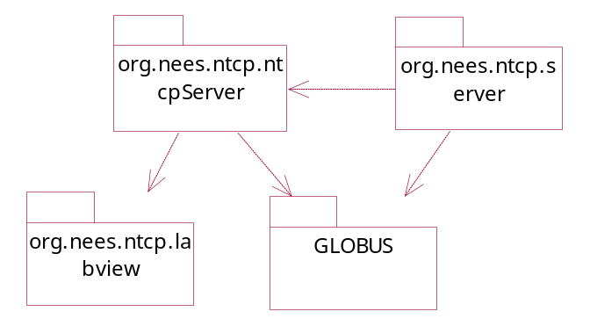

NTCP Server 서브 시스템은 네 개의 컴포넌트 패키지로 구성된다.
- org.nees.ntcp.server 컴포넌트 패키지
- org.nees.ntcp.ntcpServer 컴포넌트 패키지
- org.nees.ntcp.labview 컴포넌트 패키지
- GLOBUS 컴포넌트 패키지

org.nees.ntcp.server 컴포넌트 패키지
- Tele-operation Client 서브 시스템에서 요청을 받아 웹서비스 호출을 위한 스텁을 생성해 Tele-operation Client로 전달한다.
- 스텁으로부터 전달된 컨트롤포인트(ControlPoint)를 plugin을 이용해 Instrument Controller로 전달한다.

org.nees.ntcp.ntcpServer 컴포넌트 패키지
- Tele-operation Client 서브 시스템으로부터 전달 받은 컨트롤포인트를 전달한다.

org.nees.ntcp.labview 컴포넌트 패키지
- 스텁으로부터 전달된 컨트롤포인트(ControlPoint)를 Instrument Controller로 전달한다.

GLOBUS 컴포넌트 패키지
- Globus toolkit을 포함하고 있다.

2.2.1 org.nees.ntcp.server 컴포넌트 패키지 구성

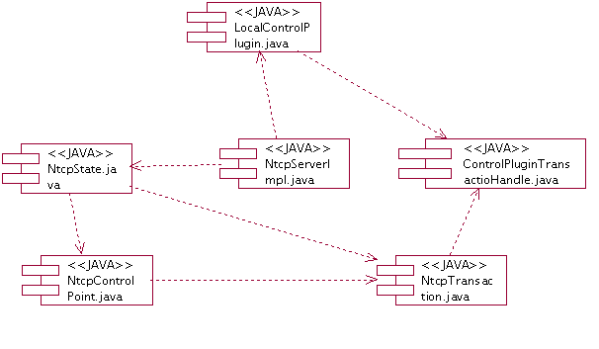
NtcpServerImpl.java 컴포넌트
- “Mini-Shaker Labview Controller” 시스템으로 명령을 전달하는 역할을 담당하는 NtcpServerImpl 클래스를 구현한 Java 파일이다.

LocalControlPlugin.java 컴포넌트
- LocalControlPlugin 인터페이스를 제공하는 컴포넌트이다.

ControlPluginTransactionHandler.java 컴포넌트
- NtcpTransaction의 인터페이스를 제공하는 컴포넌트이다.

NtcpTransaction.java 컴포넌트
- Tele-operation Client로부터 전달된 컨트롤포인트를 포함한 트랜잭션을 구현한 컴포넌트이다.
2.2.2 org.nees.ntcp.ntcpServer 컴포넌트 구성

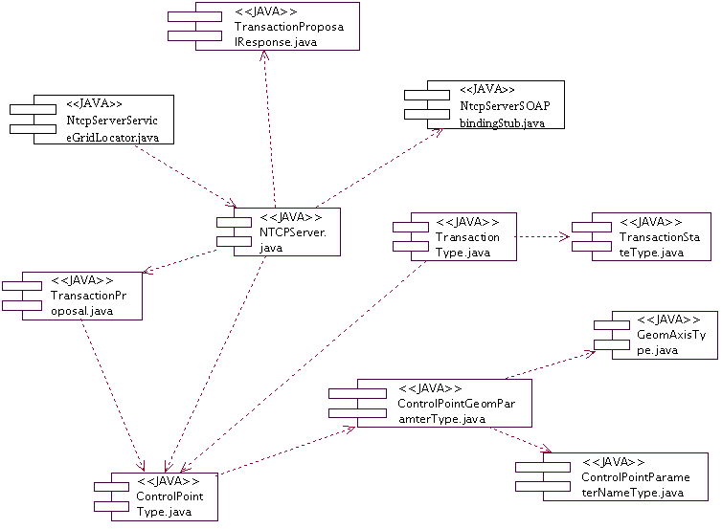

NTCPServer.java 컴포넌트
- Tele-operation Client가 컨트롤포인트를 NtcpServerImpl로 전달하기 위해 필요한 인터페이스를 제공하는 컴포넌트이다.

TransactionStateType.java 컴포넌트
- 트랜잭션의 상태를 구현한 컴포넌트이다.

TransactionProposal.java 컴포넌트
- 트랜잭션을 propose하기 위한 정보를 저장하는 클래스를 구현한 컴포넌트이다.

TransactionProposalResponse.java 컴포넌트
- 트랜잭션 propose에 대한 응답을 위한 클래스를 구현한 컴포넌트이다.

ControlPointType.java 컴포넌트, ControlPointGeomParameterType.java 컴포넌트, GeomAxisType.java 컴포넌트, ControlPointParameterNameType.java 컴포넌트
- 컨트롤포인트를 모델링한 클래스들을 구현한 컴포넌트들이다.

2.3 Instrument Controller 서브 시스템
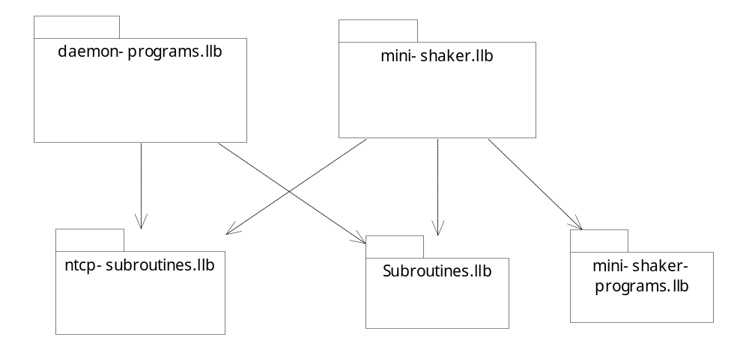

Instrument Controller 서브 시스템은 두 개의 컴포넌트 패키지를 사용한다.
- daemon-program.llb 컴포넌트 패키지
- mini-shaker.llb 컴포넌트 패키지

daemon-program.llb 컴포넌트 패키지
- NTCP 서버로부터 들어오는 제어 명령과 제어 변수들을 파싱하고 분석한 뒤 큐에 넣는 작업을 수행한다.
- 이러한 작업을 수행하기 위해 ntcp-subroutines.llb와 subroutines.llb 컴포넌트 패키지를 사용한다.

mini-shaker.llb 컴포넌트 패키지
- 제어할 기계의 control point와 제어 변수들을 큐로부터 얻은 뒤, 이 정보를 이용해 해당 기계에 원하는 작업을 수행하게끔 한다.
- 기계의 제어가 끝난 이후에 제어의 정상 종료 여부를 NTCP 서버로 반환하고, 기계 제어의 결과 값들을 TCP를 이용하여 RDV로 보내주는 작업을 수행한다.
- 이러한 작업을 수행하기 위해 ntcp-subroutines.llb와 subroutines.llb, mini-shaker-program.llb 컴포넌트 패키지를 사용한다.

ntcp-subroutines.llb 컴포넌트 패키지
- 각종 NTCP 서버와 메시지를 주고 받는 컴포넌트들과 NTCP 서버로부터 들어온 명령을 dispatch하는 컴포넌트들로 구성된 컴포넌트 패키지이다.

subroutines.llb 컴포넌트 패키지
- 제어 결과를 RDV로 보내주는 컴포넌트와 FTP를 이용하여 제어 결과를 보내는 컴포넌트 등의 기타 컴포넌트들을 포함하는 컴포넌트 패키지이다.

mini-shaker-program.llb 컴포넌트 패키지
- 기계 제어에 필요한 각종 메타데이터들을 저장하는 컴포넌트를 포함하고 있는 컴포넌트 패키지이다.

2.3.1 daemon-program.llb 컴포넌트 패키지의 구성

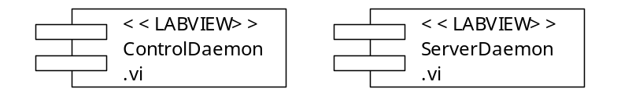

ControlDaemon.vi 컴포넌트
- ntcp-subroutines.llb 컴포넌트 패키지를 사용하여 NTCP를 통해 받은 명령들을 Command Queue에 넣은 뒤 이 명령들을 꺼내어 dispatch하고, 명령의 종류에 맞춰서 처리하는 작업을 수행하는 컴포넌트이다.
- Subroutines.llb 컴포넌트 패키지를 사용하여 명령을 처리하였음을 나타내는 응답 메시지를 NTCP 서버에 보내준다.

ServerDaemon.vi 컴포넌트
- Subroutines.llb 컴포넌트 패키지를 사용하여 RBNB 서버가 Instrument Controller 서브시스템에 연결을 하는지를 계속 listen을 한다.

2.3.2 mini-most.llb 컴포넌트 패키지의 구성
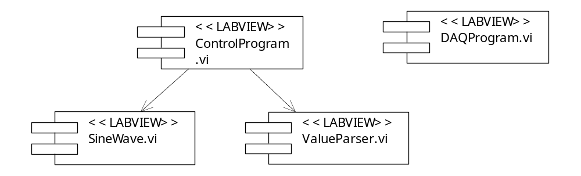

ControlProgram.vi 컴포넌트
- daemon-program.llb 컴포넌트 패키지에서 position queue에 넣었던 처리된 명령들을 꺼내어 실제 기계를 제어, 그 결과를 로컬 저장소에 저장한 뒤, 제어의 결과를 NTCP 서버에 보내주는 작업을 수행하는 컴포넌트이다.
- ntcp-subroutines.llb 컴포넌트 패키지를 사용하여 제어할 기계의 control point와 기계 제어에 대한 정보를 꺼낸다.
- ValueParse.vi 컴포넌트를 사용, 제어 정보를 제어하는데 쓸 수 있는 맞는 값들로 파싱하고, SineWave.vi 컴포넌트를 사용하여 제어 정보 값에 따른 기계 제어를 수행한다.
- 제어가 제대로 수행되었는가에 대한 결과(기계 작동의 에러 여부)를 SendResponseToNtcpPlugin.vi 컴포넌트를 사용하여 NTCP 서버로 보내준다.

ValueParse.vi 컴포넌트
- 제어 정보가 들어있는 스트링을 제어하는데 쓸 수 있는 정보들로 파싱하는 작업을 수행하는 컴포넌트이다.

SineWave.vi 컴포넌트
- 제어 정보에 따라 기계를 제어하는 작업을 수행하는 컴포넌트이다.

DAQProgram.vi 컴포넌트
- 기계 동작을 감지하는 센서의 측정 값을 기계 제어 중에 계속 저장하여 그 결과를 TCP를 이용하여 RDV(Real Time Viewer)로 보내주는 작업을 수행하는 컴포넌트이다.

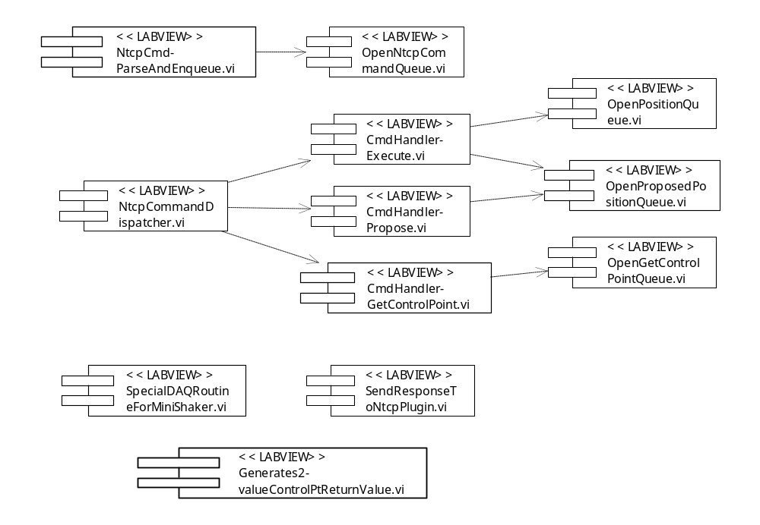
2.3.3 ntcp-subroutines.llb 컴포넌트 패키지의 구성

NtcpCmd-ParseAndEnqueue.vi 컴포넌트
- NTCP 서버로부터 넘어온 명령과 변수들의 스트링을 파싱하고, OpenNtcpCommandQueue 컴포넌트를 사용하여 command queue를 생성 또는 획득 후, 그 queue에 넣어주는 작업을 수행하는 컴포넌트이다.

OpenNtcpCommandQueue.vi 컴포넌트
- Command queue가 없을 경우 생성해서, 있을 경우 그 queue를 반환하는 작업을 수행하는 컴포넌트이다.

NtcpCommandDispatcher.vi 컴포넌트
- Command queue로부터 원소를 꺼내어 해당 원소가 어떠한 명령인지 구분하여 각 명령에 맞추어 CmdHandlerExecute.vi와 CmdHandlerPropose.vi, CmdHandler-GetControlPoint.vi 컴포넌트를 사용하여 해당 명령을 처리하여 큐에 넣는 작업을 수행하는 컴포넌트이다.

CmdHandlerExecute.vi 컴포넌트
- proposed position queue에서 transaction ID가 일치하는 원소를 꺼내어 position queue에 넣는 작업을 수행하는 컴포넌트이다.

CmdHandlerPropose.vi 컴포넌트
- OpenProposedPositionQueue.vi 컴포넌트를 이용하여 proposed position queue를 반환받고, 넘어온 기계 제어 인자들을 파싱하여 필요한 값을 transaction ID와 합쳐서 이 큐에 넣는 작업을 수행하는 컴포넌트이다.

CmdHandler-GetControlPoint.vi 컴포넌트
- OpenGetControlPointQueue.vi 컴포넌트를 사용하여 control point queue를 얻은 뒤, transaction ID와 actuator 이름을 묶은 스트링을 컨트롤 포인트 큐에 넣는 작업을 수행하는 컴포넌트이다.

OpenPositionQueue.vi 컴포넌트
- Position queue가 없을 경우 생성해서, 있을 경우 그 queue를 반환하는 작업을 수행하는 컴포넌트이다.

OpenProposedPositionQueue.vi 컴포넌트
- Proposed Position queue가 없을 경우 생성해서, 있을 경우 그 queue를 반환하는 작업을 수행하는 컴포넌트이다.

OpenGetControlPointQueue.vi 컴포넌트
- control point queue가 없을 경우 생성해서, 있을 경우 그 queue를 반환하는 작업을 수행하는 컴포넌트이다.

SpecialDAQRoutinesForMiniShaker.vi 컴포넌트
- DAQ 장치의 번호와 DAQ 채널의 정보를 가지고 미니 진동대의 센서값을 얻는 작업을 수행하는 컴포넌트이다.

SendResponseToNtcpPlugin.vi 컴포넌트
- NTCP 서버로 원하는 스트링을 보내는 작업을 수행하는 컴포넌트이다.

Generate2-valueControlPtReturnValue.vi 컴포넌트
- 기계를 제어한 정보들을 에러 여부와 묶어서 스트링으로 만드는 작업을 수행하는 컴포넌트이다.

2.3.4 ntcp-subroutines.llb 컴포넌트 패키지의 구성
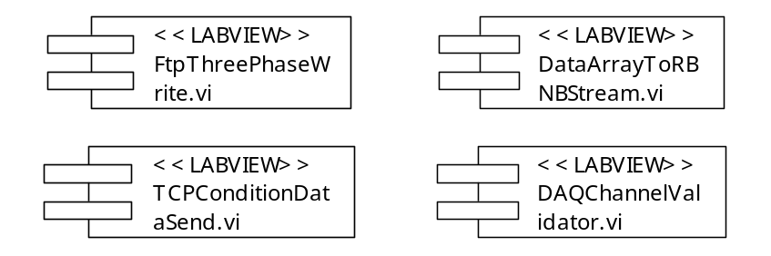

FtpThreePhaseWrite.vi 컴포넌트
- FTP 서버 정보와 전송할 파일 path를 통해 원하는 파일을 FTP 서버에 저장하는 작업을 수행하는 컴포넌트이다.

DataArrayToRBNBStream.vi 컴포넌트
- 기계 제어 결과 데이터의 배열을 RBNB 스트림의 형식으로 바꿔주는 작업을 수행하는 컴포넌트이다.

TCPConditionDataSend.vi 컴포넌트
- 원하는 스트링을 TCP를 이용하여 RDV로 보내주는 역할을 한다.

DataArrayToDatafileStream.vi 컴포넌트
- 기계 제어 결과 데이터의 배열을 파일에 저장할 수 있도록 스트림의 형식으로 바꿔주는 작업을 수행하는 컴포넌트이다.

DAQChannelValidator.vi 컴포넌트
- DAQ 채널의 유효성을 검사하는 작업을 수행하는 컴포넌트이다.

2.3.5 mini-shaker-program.llb 컴포넌트 패키지의 구성

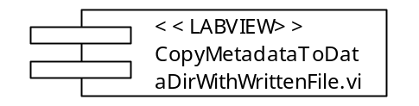

CopyMetadataToDataDirWithWrittenFile.vi 컴포넌트
- 기계 제어 정보의 메타데이터를 저장하는 작업을 수행하는 컴포넌트이다.

3 시험 보고서

일련번호 | 테스트 케이스
TR1 | Mini-Shaker Labview Controller의 통신 테스트
TR2 | Mini-Shaker Labview Controller의 동작 테스트
TR3 | NTCP 서버의 동작 테스트
TR4 | 실험 결과의 저장 테스트
TR5 | 뷰어의 동작 테스트

일련번호 | TR1 | 테스트케이스 | Mini-Shaker Labview Controller의 통신 테스트
상세설명 | Mini-Shaker Labview Controller이 정상적으로 통신을 주고 받는지를 검사한다.
테스트방법 | NTCPServer의 스텁을 이용해 Mini-Shaker Labview Controller로 데이터를 전송한다.  전달받은 데이터를 Mini-Shaker Labview Controller가 정상적으로 해석을 하였는지를 검사한다.  테스트의 방법은 Mini-Shaker Labview Controller로부터 받은 응답을 로그에 남겨서 로그를 검사한다.
성공조건 | Mini-Shaker Labview Controller로부터 받은 응답 로그가 정상적이다.
유즈케이스 | 실험 수행 (MTS-UC3)
결과

일련번호 | TR2 | 테스트케이스 | Mini-Shaker Labview Controller의 동작 테스트
상세설명 | Mini-Shaker Labview Controller가 미니진동대를 정상적으로 구동하는지를 테스트한다.
테스트방법 | NTCPServer의 스텁을 이용해 Mini-Shaker Labview Controller로 데이터를 전송한다.  전달받은 데이터를 이용해 Mini-Shaker Labview Controller가 정상적으로 미니진동대를 구동하는지를 검사한다.  테스트의 방법은 검사의 결과 데이터를 Labview에 차트의 형태로 표현하고 차트의 내용을 확인하여 검사한다.
성공조건 | 미니진동대 구동의 결과 화면에 표시된 차트가 정상적이다.
유즈케이스 | 미니진동대 제어 (MTS-UC4)  센서값 읽기 (MTS-UC5)
결과

일련번호 | TR3 | 테스트케이스 | NTCP 서버의 동작 테스트
상세설명 | NTCP 서버가 클라이언트로부터의 호출을 정상적으로 Mini-Shaker Labview Controller로 전달하는지를 검사한다.
테스트방법 | NTCP 서버를 이용해 클라이언트로부터의 호출을 Mini-Shaker Labview Controller로 전달한다.  클라이언트로부터의 호출이 서버를 통해 Labview로 전달이 되는지 확인. 기계가 잘 구동되었는지를 검사한다.  테스트의 방법은 검사의 결과 데이터를 Labview에 차트의 형태로 표현하고 차트의 내용을 확인하여 검사한다.
성공조건 | 미니진동대 구동의 결과 화면에 표시된 차트가 정상적이다.
유즈케이스 | 실험 수행 (MTS-UC3)
결과

일련번호 | TR4 | 테스트케이스 | 실험 결과의 저장 테스트
상세설명 | 실험의 결과가 정상적으로 저장소에 저장되는지를 테스트한다.
테스트방법 | NTCP 서버를 이용해 클라이언트로부터의 호출을 Mini-Shaker Labview Controller로 전달한다.  전달된 데이터를 이용해 기계를 구동하고 센서를 통해 얻은 결과가 저장소에 잘 저장되었는지 검사한다.  테스트의 방법은 저장소에 해당 파일이 생성되고 내용이 정확한지를 확인하여 검사한다.
성공조건 | 저장소에 결과 파일이 생성되었다.  결과 파일의 내용이 정확하다.
유즈케이스 | 실험 수행 (MTS-UC3)  센서값 읽기 (MTS-UC5)
결과

일련번호 | TR5 | 테스트케이스 | 뷰어의 동작 테스트
상세설명 | 실험의 결과가 뷰어를 통해 정상적으로 표현되는지를 테스트한다.
테스트방법 | NTCP 서버를 이용해 클라이언트로부터의 호출을 Mini-Shaker Labview Controller로 전달한다.  전달된 데이터를 이용해 기계를 구동하고 저장소에 저장된 결과 파일이 뷰어를 통해 잘 표현되는지 검사한다.  테스트의 방법은 뷰어의 그래프를 확인하여 검사한다.
성공조건 | 뷰어에 나타난 그래프의 내용이 정확하다.
유즈케이스 | 실험결과 확인 (MTS-UC7)
결과

4 오류 보고서

일련번호 | 설명 | 해결여부
BR1 | MoveController(SineWave.vi)의 비정상 작동으로 인해 미니진동대가 멈춰 있음 | 해결
BR2 | 하나의 실험이 비정상적으로 종료된 경우 다음 실험을 시작할 때 미니진동대가 구동을 하지 않음 | 해결
BR3 | 실험 결과를 저장할 때 이전 결과에 붙어서 저장 | 해결

일련번호 | BR1 | 설명 | MoveController(SineWave.vi)의 비정상 작동으로 인해 미니진동대가 stall 상태에 빠져 멈춰 있음
요구사항 | 실험 수행 (MTS-UC3)
발생환경 | 미니진동대를 구동하던 중 MoveController (SineWave.vi)에 특정 값이 전달되면 발생
발생원인
위험도 | 높음 |  |  | 해결여부 | 해결

일련번호 | BR2 | 설명 | 하나의 실험이 비정상적으로 종료된 경우 다음 실험을 시작할 때 미니진동대가 구동을 하지 않음
요구사항 | 실험 수행 (MTS-UC3)
발생환경 | 하나의 실험이 비정상적으로 종료된 경우 강제 종료를 한 후 다음 실험을 시작할 경우 발생
발생원인 | 이전 실험의 ControlPoint가 누적되어 있는데 비정상 종료인 경우 큐가 정리가 되지 않음
위험도 | 높음 |  |  | 해결여부 | 해결

일련번호 | BR3 | 설명 | 실험 결과를 저장할 때 이전 결과에 붙어서 저장
요구사항 | 실험 수행 (MTS-UC3)
발생환경 | 실험을 두 번째 수행하는 경우 발생
발생원인 | 이전 실험 결과 파일에 추가를 하여 결과를 저장해서 발생한 문제
위험도 | 보통 |  |  | 해결여부 | 해결

) 구현의 내용은 이 문서의 범위가 아니지만 이해를 돕기 위해 첨부한다.

